Algoritmo para una empresa de desarrollo de software que gestiona varios proyectos simultáneamente (Septiembre de 2024)

Primer A. Juan Diego Villamil, Segundo A. Juan Camilo Guevara, Tercer A. Samuel Rodríguez y Cuarto A. Cristian Ferney

# introducciòn

Desarrollo de un software en Python diseñado para asistir a los gerentes de proyecto en una empresa de desarrollo de software. El sistema tiene como objetivo principal proporcionar una herramienta que permita calcular de manera precisa los retrasos en la ejecución de tareas, tanto en días como en porcentaje, facilitando así la gestión de proyectos y la identificación de posibles cuellos de botella.

# Contexto

Para el desarrollo de software, la gestión exitosa de varios proyectos con inestables restricciones de tiempo puede ser determinante para todo el trabajo de firma. Además de los costos adicionales de la entrega tarde, los clientes suelen estar insatisfechos. El siguiente software tiene como objetivo simplificar esta tarea mediante la automatización del cálculo de nuevos retrasos de proyectos, lo que brinda a los gerentes una perspectiva clara sobre su progreso.

# Poblaciòn

Los usuarios principales de este software son los gerentes de proyecto de la empresa. Los usuarios requieren una herramienta sencilla e intuitiva que les permita obtener información precisa y oportuna sobre el avance de sus proyectos.

# Delimitaciòn y alcance

El sistema se enfocará en el cálculo de retrasos de tareas individuales, considerando la fecha límite establecida y la fecha de finalización real. No se incluirán funcionalidades relacionadas con la gestión de recursos humanos, asignación de tareas o seguimiento financiero. El alcance del proyecto abarca el diseño, desarrollo, implementación y pruebas del software. Se incluye la creación de una interfaz gráfica de usuario (GUI) amigable para facilitar la interacción del usuario con el sistema.

# Objetivos

## Objetivo General: Desarrollar un software en Python que permita calcular de manera precisa y eficiente los retrasos en la ejecución de tareas en proyectos de desarrollo de software.

## Objetivos Específicos:

## Crear una base de datos para almacenar información sobre proyectos, tareas y fechas límite.

## Desarrollar algoritmos para calcular los retrasos en días y en porcentaje.

## Generar reportes personalizados para cada proyecto. Diseñar una interfaz gráfica de usuario intuitiva.

# Identificación de problemas

La principal problemática a resolver es la falta de una herramienta automatizada para calcular los retrasos en la ejecución de tareas, lo que dificulta la toma de decisiones informadas por parte de los gerentes de proyecto.

# Especificación de requerimientos del cliente

## Externos

* Tener un procesador moderno.
* Tener 4GB de RAM.
* Espacio en el disco mínimo de 200 Mb.
* Tener sistema operativo Windows.

## Internos

* Que el usuario necesite un pc con Windows 10.
* Procesador Intel.
* Que tenga 4GB de RAM.
* El usuario pueda manejar este servicio de manera fácil y rápida.

# Diseño de código

En el diseño podrán observar el paso a paso que se hizo para asistir a los gerentes del proyecto y se evidencia los programas utilizados para su debido proceso del análisis.

## Proceso:

* Recopilación de requisitos: Entrevistas con los gerentes de proyecto para identificar las necesidades específicas y funcionalidades requeridas.
* Diseño: Creación de diagramas de flujo y diagramas de clases para modelar el sistema.
* Desarrollo: Implementación del código en Python utilizando una base de datos adecuada
* Pruebas: Realización de pruebas unitarias, de integración y de usuario para garantizar el correcto funcionamiento del software.
* Implementación: Despliegue del software en un entorno de producción.

## Salida:

* Informes detallados sobre el estado de cada proyecto, incluyendo el número total de tareas, tareas completadas, tareas retrasadas, porcentaje de avance y retraso promedio por tarea.
* Visualizaciones gráficas del progreso de los proyectos, como diagramas de Gantt o gráficos de barras.

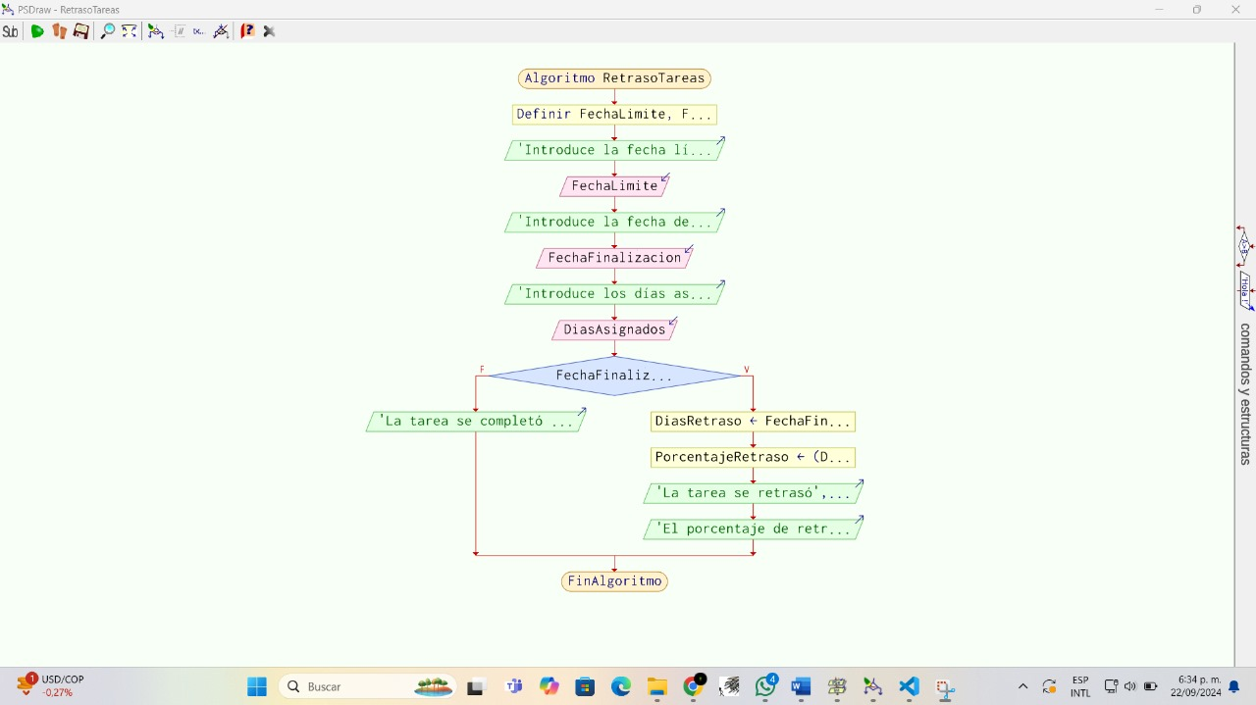

#### Diagrama de flujo: En él se puede ver cómo se va introduciendo un límite específico para cada límite de tareas

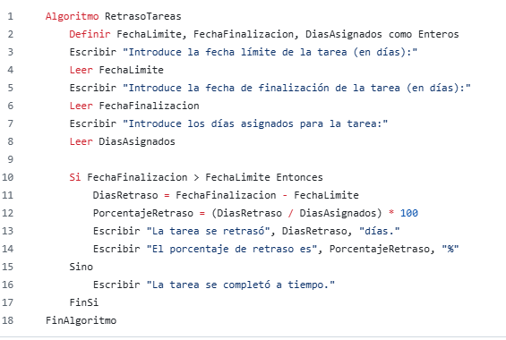

## Código phyton

#### Primero se necesita introducir un límite para saber cuántos días hay de entrega de la tarea

#### Se introduce la fecha de finalización de la tarea.

#### Ya el tener estos datos el código tomara estos datos de cuantos días tiene de retraso o cuantos días con anticipación entro su tarea y los restara o los dividirá dependiendo de la entrega.

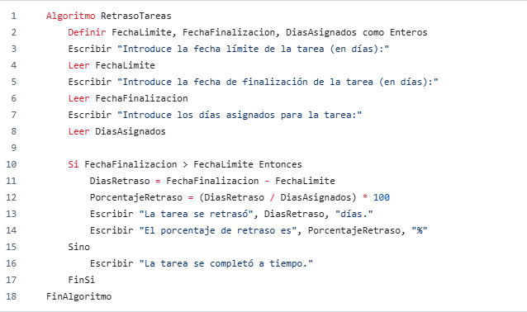

Código Pseint:

#### Se puede ver el paso a paso de los códigos hechos en phyton para el diagrama de flujo

1. Conclusión

Da una visión general del sistema de seguimiento de tareas y cálculo de retrasos que se desarrollará. El sistema proporcionará una valiosa herramienta para los gerentes de proyecto, ayudándoles a mejorar la gestión de sus proyectos y a tomar decisiones más informadas.